Логические блоки Дьенеша в коррекционной работе с детьми с ОВЗ.
Блоки Дьенеша представляют собой набор из 48 блоков, различающихся четырьмя свойствами–формой, цветом, размером, толщиной, направленный на развитие логики у детей дошкольного возраста.
Целями данной методики является:
- развитие логического мышления;
- обобщение;
- классификация предметов;
- сравнение предметов;
- свойства предметов;
- выстраивание логических цепочек;
- развитие словарного запаса и лексико-грамматических категорий;
- развитие математических представлений;
- развитие внимания и память.
Примеры заданий для детей.
«Кто в домике живет».
Цель игры – заполнить все окошки домика правильными фигурами. Назвать соседей справа, слева, этажом выше, ниже, используя предлоги. Назвать жильцов первого, второго, третьего, четвертого этажей.
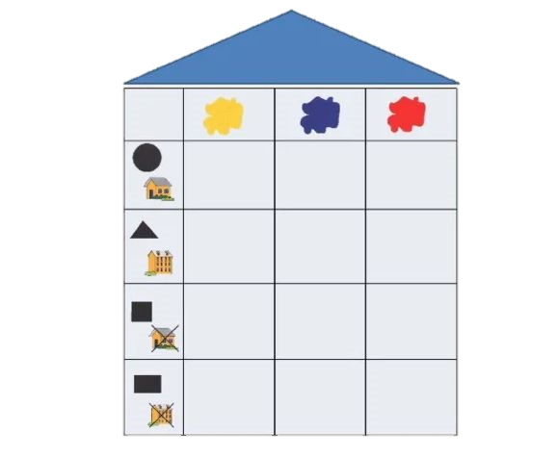
«Собери цепочку»
Цель игры – собрать последовательность боков по предложенному ребенку примеру. Или от произвольно выбранной фигуры построит как можно длинную цепочку.
Собрать цепочку по подобию. Например, под заданной последовательностью собрать цепочку из блоков такого же цвета (желтый под желтым, красный под красным, синий под синим). Далее детям предлагается ответить на вопросы. Например, назови форму и цвет третей по счету фигуры в ряду. Назови какая фигура стоит справа от красного прямоугольника. Какая фигура находится над синим большим кругом?
Цепочки следует составлять от простых к сложным.
«Что кому подарим?»
Цель игры – разложить фигуры по заданному признаку (цвет, форма, размер).
Например, сове подарим все синие фигуры, маленькой обезьянке все красные, а большой все желтые фигуры.
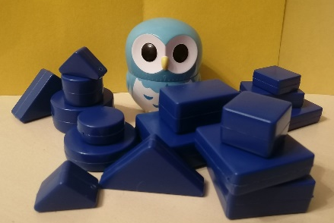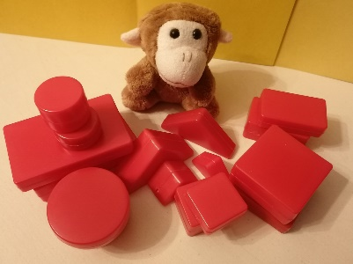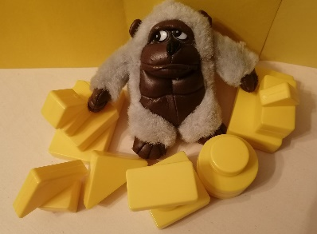

«Домино»
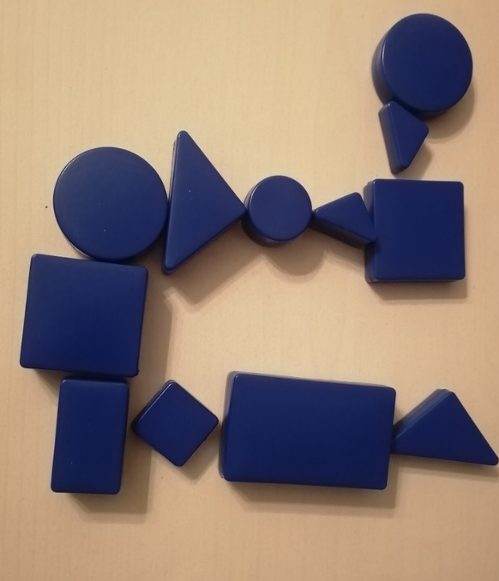
Цель игры – продолжить очередность. Каждый игрок делает свой ход. При отсутствии ход пропускается. Выигрывает тот, кто первым выложит все фигуры. Ходить можно по-разному. Например: фигурами другого цвета (формы, размера), фигурами того же цвета, фигурами того же цвета но другого размера или такого же размера, но другой формы и т.д.

«Найди блок»
Цель задания – найти “квартиру” в домике каждому блоку.
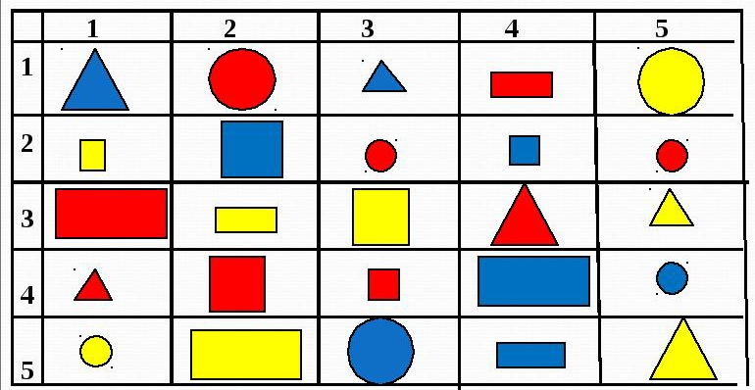

«Собери картинку»
Цель задания – собрать животного или какой-либо предмет по образцу.
